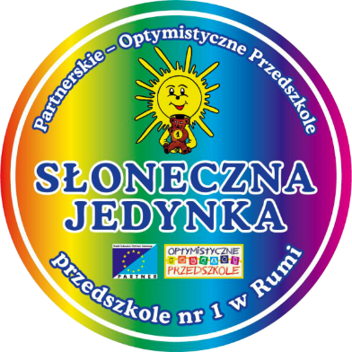

ANONIMOWA SKRZYNKA NA SYGNAŁY - SKRZYNKA ZAUFANIA

W związku z pismem Ministra Edukacji Narodowej DWKI-WPB.5012.25.2019.BK z dnia 11 maja 2019 r. oraz na podstawie art. 68 ust. 1 pkt 2, 3 i 6 i w związku z art. 51 ust. 1 pkt 1 ustawy z dnia 14 grudnia 2016 r. Prawo oświatowe ( Dz. U. z 2018 r. poz. 996, z późn. zm.), by wzmocnić współpracę między przedszkolem a rodzicami, utworzyliśmy "anonimową skrzynkę na sygnały", która znajduje się w szatni.

